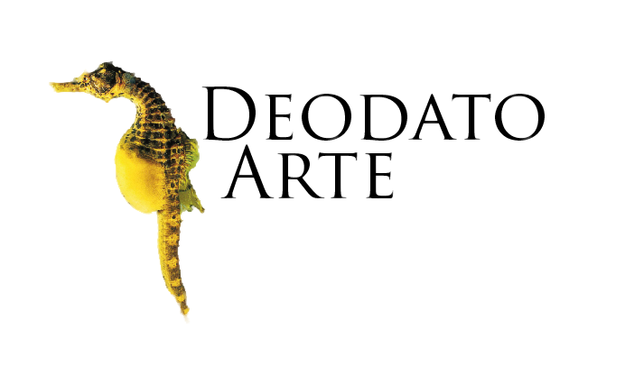
DEODATO ARTE
Milano, Via Pisacane 36

Sericollages (e dintorni) di Marco Lodola
25 settembre – 17 ottobre 2014
inaugurazione mercoledì 24 settembre, ore 18.30
sarà presente l’artista

Comunicato stampa, 22 settembre 2014

La galleria Deodato Arte inaugura il 24 settembre la mostra “Sericollages (e dintorni) di Marco Lodola” e presenta per la prima volta un nucleo inedito di sericollages - multipli rigorosamente assemblati a mano e firmati dall’artista - a cui si affiancano le famose sculture luminose a parete e alcune tele, tutte del 2014.

I sericollages, numerati e a tiratura limitata, sono realizzati su un supporto in polivinile trasparente o in carta fatta a mano e presentano soggetti cari all’artista quali le pin up, le vespe, le auto, i temi del ballo e della musica.
Per gli appassionati sono presenti inoltre 25 cartelle su polivinile trasparente e 100 su carta fatta a mano.

Tutti i lavori esposti sono strettamente legati allo stile e alle tematiche approfondite da Marco Lodola, che unisce arte, letteratura, musica, cinema e design. Le sue opere di forte impatto visivo, grazie alla scelta di colori vivaci e di sagome definite, mettono in evidenza l’aspetto ironico e giocoso della nostra società.
Lo si osserva nelle ultime versioni delle scatole luminose: “Pin Up in Vespa”, “Janis Joplin”, “Liam” e nella “Ballerina” in smalto su juta o nel sericollage “Il volto degli altri”.

Per l'occasione è esposta “Shadow”, la libreria montabile in bambù, realizzata con la supervisione artistica di Marco Lodola e selezionata dal MoMA design store per la sua collezione 2011.

Marco Lodola ha partecipato con la galleria Deodato Arte a importanti mostre e fiere nazionali e internazionali e sarà presente al MIA FAIR Singapore 2014 e all’Asia Contemporary Art Show Hong Kong 2014.

Deodato Arte
Deodato Arte è una galleria d'arte contemporanea con sedi a Milano, Hong Kong e Brusino Arsizio (CH). Fondata nel 2010, Deodato Arte vanta una grande collezione di opere di artisti contemporanei e di artisti storicizzati. Dal 2013 la galleria, oltre a seguire mostre e progetti interni, si concentra sulla partecipazione di fiere nazionali e internazionali, soprattutto in Asia, dove è presente con una sede di rappresentanza.

Coordinate mostra
Titolo Sericollages (e dintorni) di Marco Lodola
Sede Deodato Arte, via Pisacane 36 - Milano
Date 25 settembre - 17 ottobre 2014
Inaugurazione mercoledì 24 settembre ore 18,30 - presente l’artista
Orari dal lunedì al venerdì ore 9.30-19 orario continuato / sabato 10-13 e 15:00-19
Info pubblico 02-39521618 - galleria@deodato-arte.it - www.deodato-arte.it

Ufficio stampa mostra: Irma Bianchi Comunicazione
Tel. 02 8940 4694 - info@irmabianchi.it - testi e immagini scaricabili da www.irmabianchi.it

